操作用户添加说明

1.用户添加

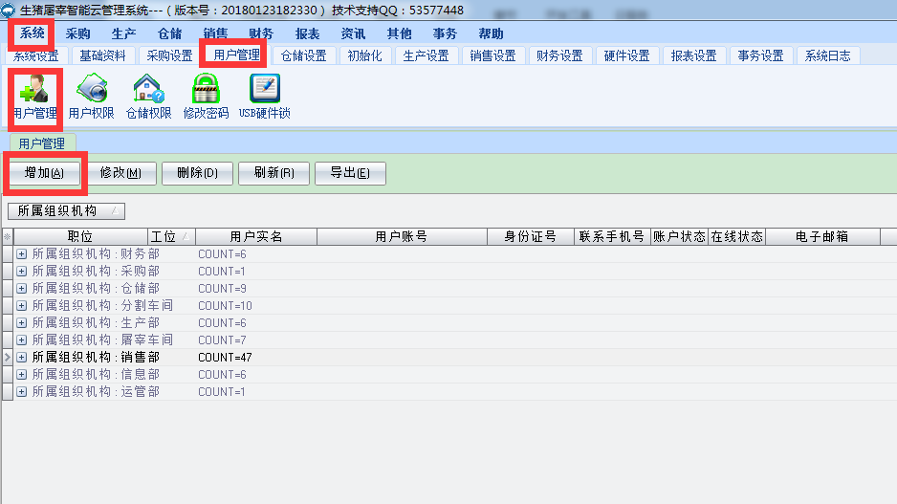

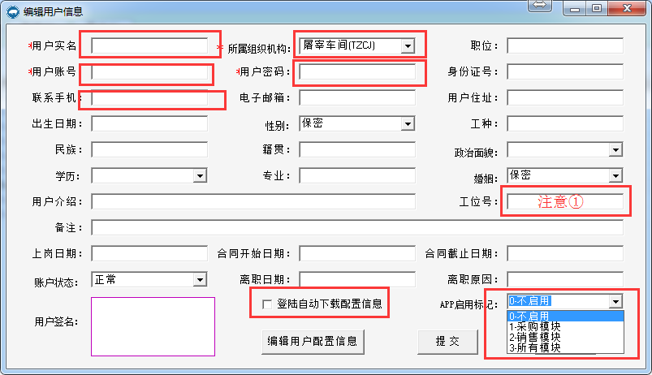

添加操作用户时，填写用户姓名，账号，联系手机，设置密码，选择所属部门，勾选登录自动下载配置信息。根据业务需求，选择APP启用标记。

注意①：车间操作工位必须填写工位号，工位号唯一不重复。

1. 权限分配

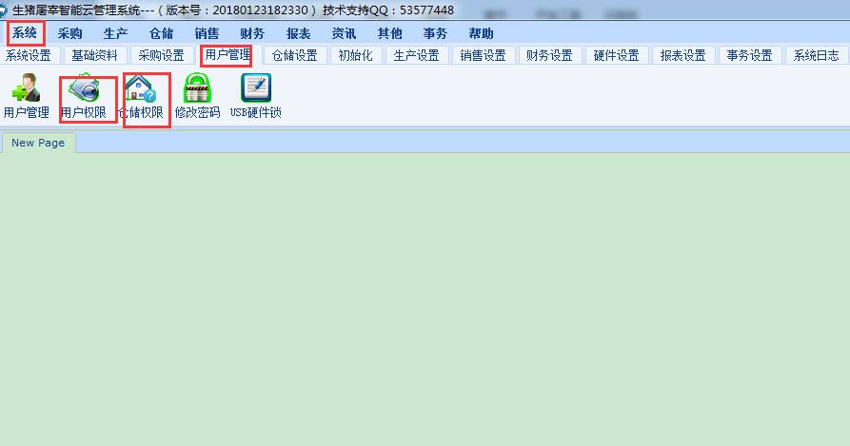

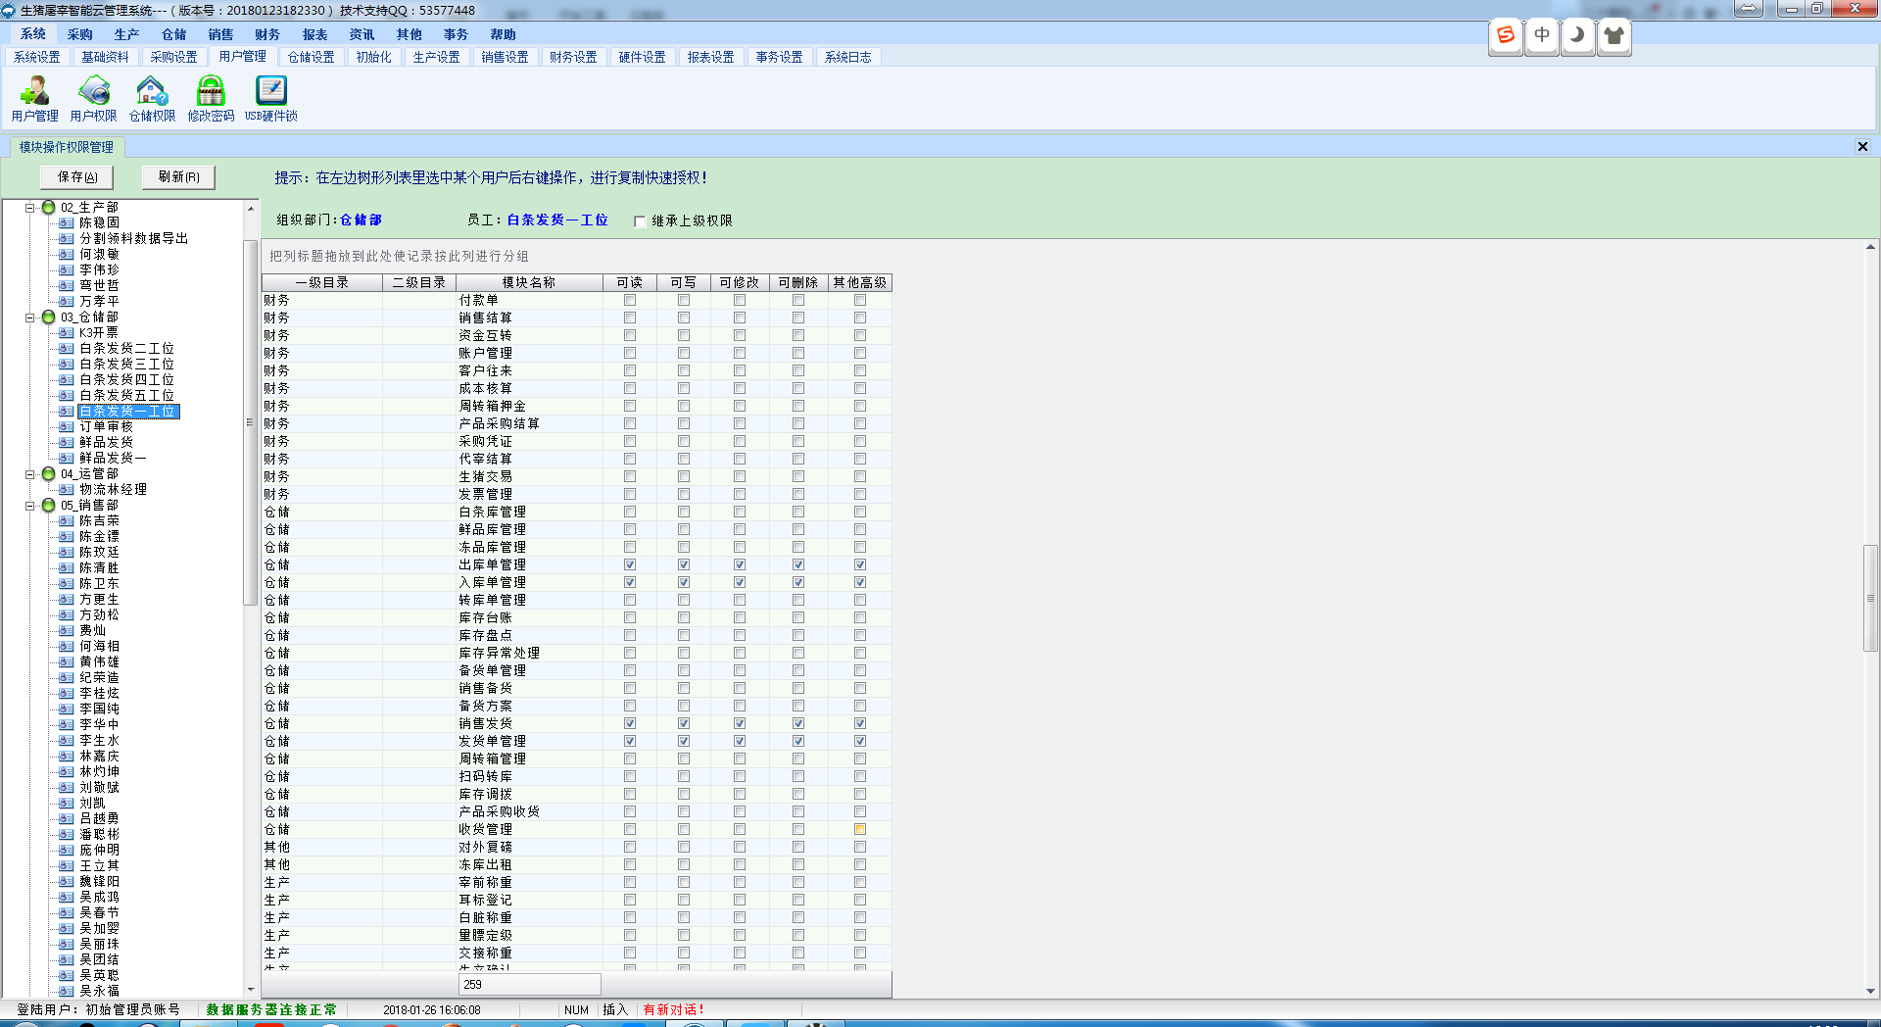

选中添加权限的用户，勾选对应需要添加的权限。也可右键从其他用户复制相同权限。

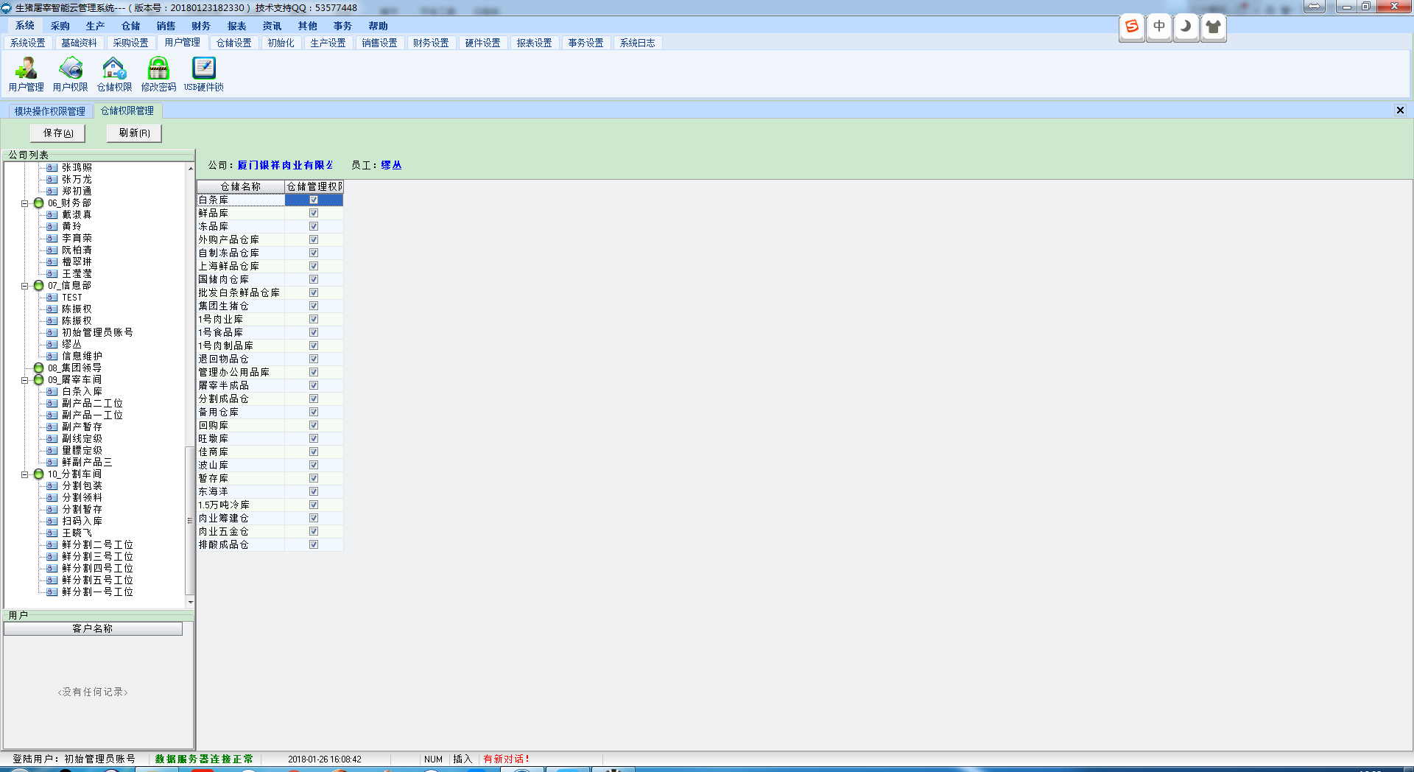

选中用户，添加仓储权限，右键，选择所有仓库权限，保存。